**系 列 书 推 荐**

**《淘气美人鱼》**

**BAD MERMAIDS SERIES**

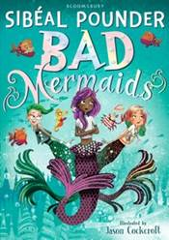**中文书名：《第一部：淘气美人鱼》**

**英文书名：BAD MERMAIDS**

**作 者：****Sibéal Pounder**

**出 版 社：Bloomsbury**

**代理公司：ANA/Connie**

**出版时间：2017年1月**

**代理地区：中国大陆及台湾**

**页 数：277页**

**审读资料：电子文稿**

**类 型：7-12岁儿童文学/奇幻**

**内容简介：**

每隔一百年，神秘泻湖的美人鱼们就会和辛克维尔的女巫举行一次聚会！美人鱼比蒂、咪咪和塞尔达迫不及待地想见到一个真正的女巫。然而当蒂加在庆祝活动开始前被意外地吸入神秘泻湖的出水口时，事情开始变得愈加离奇、令人不可思议。

索尼动画公司已经购买了《淘气美人鱼》系列的翻拍权。本系列由杰森﹒科克罗夫特绘制插图，Bloomsbury 出版。索尼动画公司与英国艺术家协会（代表庞德的文学经纪人）和佐伊﹒罗斯（代表插画家杰森﹒科克罗夫特）达成了协议。

《淘气美人鱼》讲述了三只小美人鱼在口齿伶俐的海马的帮助下与恶魔斗智斗勇的故事。

作者庞德曾做出如下评价：“我是索尼动画公司的粉丝，能与该公司的工作人员共事，我感到十分激动。艾瑞克和整个团队对此电影倾注了极大的热情，并且拥有无尽的创造力。我相信他们能成功地将《淘气美人鱼》搬上荧屏。”

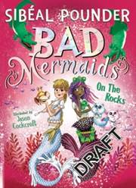**中文书名：《第二部：淘气美人鱼: 礁石之上》**

**英文书名：BAD MERMAIDS: ON THE ROCKS**

**作 者：Sibéal Pounder**

**出 版 社：Bloomsbury**

**代理公司：ANA/Connie**

**出版时间：2018年6月**

**代理地区：中国大陆及台湾**

**页 数：229页**

**审读资料：电子文稿**

**类 型：7-12岁儿童文学/奇幻**

**内容简介：**

三只小美人鱼以及会说话的海马史蒂夫被困在前往时尚鳄鱼王国的玛丽号轮船上。而他们的朋友，陆上的巴黎·西尔肯索克（Paris Silkensocks）发现了一桩摧毁美人鱼世界的阴谋。

巴黎能及时找到小美人鱼吗？小美人鱼能否让鳄鱼王国免受灾难？所有这些谜底都会在第二部淘气美人鱼中揭开！

第二次冒险将是美人鱼水下世界的一个全新转折。喜欢《女巫之战》或《小美人鱼》的读者朋友们也会喜欢这个故事的！

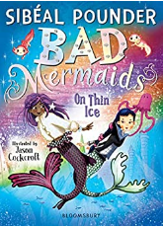**中文书名：《第三部：淘气美人鱼: 薄冰之上》**

**英文书名：BAD MERMAIDS: ON THIN ICE**

**作 者：Sibéal Pounder**

**出 版 社：Bloomsbury**

**代理公司：ANA/Connie**

**出版时间：2019年6月**

**代理地区：中国大陆及台湾**

**页 数：169页**

**审读资料：电子文稿**

**类 型：7-12岁儿童文学/奇幻**

**内容简介：**

在森托邦 Frostopia 王国，三只小美人鱼前来援助水巫玛丽扎。玛丽扎很出名，主要负责向水下王国提供魔法支持。

两个臭名昭著的邪恶美人鱼从毒蛇监狱越狱，还偷走了玛丽扎的地图，上面标明了十二个魔法物品的位置。这些物体聚集在一起便能助力产生世界上最强大的水巫师。

三只小美人鱼前往水下王国去阻止他们。但他们没有想到有更多的意外就在前方：他们遇到一群狂热的间谍，他们是世界上最老的鲨鱼。还有他们忠实的伙伴史蒂夫海马也莫名发狂。这是一次正义与邪恶的对抗，也是一次新的冒险之旅。

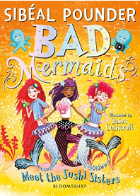**中文书名：《第四部：淘气美人鱼之遇上寿司姐妹》**

**英文书名：BAD MERMAIDS MEET THE SUSHI SISTERS**

**作 者：Sibéal Pounder**

**出 版 社：Bloomsbury**

**代理公司：ANA/Connie**

**出版时间：2020年6月**

**代理地区：中国大陆及台湾**

**页 数：216页**

**审读资料：电子文稿**

**类 型：7-12岁儿童文学/奇幻**

**内容简介：**

在第四部《淘气美人鱼》里，间谍、美人鱼、电视名人、闹鬼的城堡和海星仓鼠 (一半仓鼠，一半海星)会集结出现，这部将迎来爆炸性的故事结局！

梅里菲比（Meri Pebble）是专业间谍美人鱼，她有一个新的任务。她将成为寿司姐妹的私人助理（寿司姐妹因在真人秀节目《猫猫虾》中臭名昭著的外表而闻名，还因驾驶一艘形状像巨大寿司的潜艇而得名）。之后三只小美人鱼和海马史蒂夫将组成最令人难以置信的阵容。

不过，这帮人也很快意识到寿司姐妹应该是鱼类，但它能带他们一路到巴黎前往的那片湖里吗？这个湖和梅卡特和海星仓鼠又有什么联系呢？

**作者简介：**

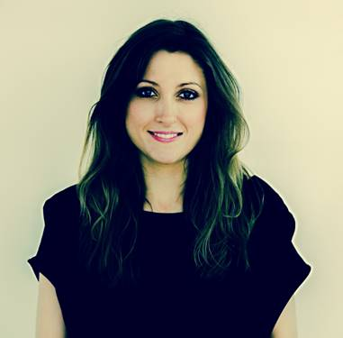

**西贝尔﹒庞德（Sibéal Pounder）**已经出版了两个系列作品，包括《淘气美人鱼》和《女巫之战》。她的作品入选2019年世界图书日书单。她的第一本书《女巫之战》入围了水石儿童图书奖和塞恩斯伯里儿童图书奖。在成为一名全职作家之前，她曾在英国《金融时报》工作。

**本书卖点：**

本书中充满了神秘莫测的秘密、令人叹服的时尚元素，同时还反映了迫在眉睫的食人鱼危机。《淘气美人鱼》给海底的人鱼世界带来一个全新的转折点。如果你是《小美人鱼》的书迷，那么你也会爱上这部作品！

《淘气美人鱼》一书配有杰森﹒科克罗夫特绘制的精美插图。

**媒体评价：**

“两万人在海底欢笑，一同体验一场精彩疯狂的冒险，这比被一只巨型章鱼挠痒痒还要有趣。”——David Solomon，大卫·所罗门斯，获奖作家

“你会笑掉大牙的——我们最喜欢作家的又一个获奖作品”——Rob Biddulph，畅销书作者

“有趣奇妙，有人鱼的味道(害怕美人鱼的人给出这番评价已然说明很多)”

——Pamela Butchart，畅销书作者

“《淘气美人鱼》是一部在欢闹新世界里嬉戏的鱼类小说，充满了年轻读者喜爱的精美细节。淘气美人鱼太搞笑了!” ——Marianne Lev，作家

“淘气美人鱼充满了乐趣，时尚，充满了笑声。还有那只会说话的海马。小美人鱼遇上的八卦女孩” ——Abi Elphinstone，作家

“准备好迎接活力四射的美人鱼、邪恶的食人鱼和神秘魔法带来的暴击吧”

——Fiona Noble《书商》

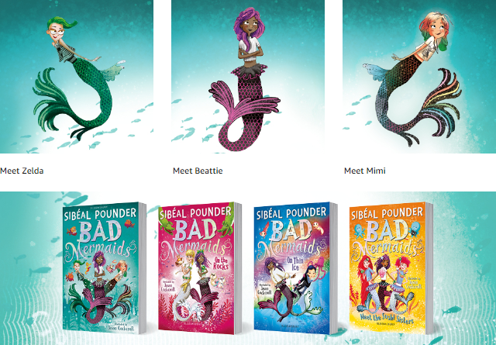

**谢谢您的阅读！**

**请将回馈信息发至：萧涵糠（Connie Xiao）**

安德鲁﹒纳伯格联合国际有限公司北京代表处  
北京市海淀区中关村大街甲59号中国人民大学文化大厦1705室, 邮编：100872  
电话：010-82509406

传真：010-82504200  
Email: Connie@nurnberg.com.cn

网址：www.nurnberg.com.cn

微博：<http://weibo.com/nurnberg>

豆瓣小站：<http://site.douban.com/110577/>

微信订阅号：ANABJ2002

